รายงานการปฏิบัติงานของงานอำนวยการ ประจำเดือน มิถุนายน 2569
สภ.กันทรลักษ์ จว.ศรีสะเกษ

ลำดับ | การปฏิบัติงาน/โครงการ/กิจกรรม | รายละเอียด | ระยะเวลาการดำเนินการ | หน่วยงานรับผิดชอบ | ภาพกิจกรรม
1 | ร่วมพิธีเจริญพระพุทธมนต์และทำบุญตักบาตรถวายพระราชกุศลเฉลิมพระเกียรติ เนื่องในโอกาสพระราชพิธีมหามงคลเฉลิมพระชนมพรรษา 4 รอบ สมเด็จพระนางเจ้าฯ พระบรมราชินี 3 มิถุนายน 2569 ณ | เวลา 07.00 น.พ.ต.อ.ศรุต จันทร์เกษ ผกก.สภ.กันทรลักษ์ พร้อมด้วยข้าราชการตำรวจชุดจิตอาสา สภ.กันทรลักษ์  ร่วมพิธีเจริญพระพุทธมนต์และทำบุญตักบาตรถวายพระราชกุศลเฉลิมพระเกียรติ เนื่องในโอกาสพระราชพิธีมหามงคลเฉลิมพระชนมพรรษา 4 รอบ สมเด็จพระนางเจ้าฯ พระบรมราชินี 3 มิถุนายน 2569 ณ หอประชุมอำเภอกันทรลักษ์ อำเภอกันทรลักษ์ จังหวัดศรีสะเกษ  โดย มีจ่าเอกสมควร สิงห์คำ เป็น ประธาน | 3 มิ.ย.2569 | งานอำนวยการ | 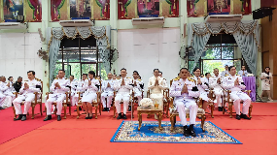  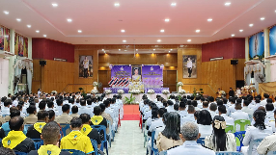  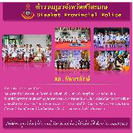

ลำดับ | การปฏิบัติงาน/โครงการ/กิจกรรม | รายละเอียด | ระยะเวลาการดำเนินการ | หน่วยงานรับผิดชอบ | ภาพกิจกรรม
2 | พิธีจุดเทียนถวายพระพรชัยมงคล เนื่องในโอกาสพระราชพิธีมหามงคลเฉลิมพระชนมพรรษา ๔ รอบ สมเด็จพระนางเจ้า ฯ พระบรมราชินี ๓ มิถุนายน ๒๕๖๙ | เวลา 17.30 น. พ.ต.ท.เจษฎา รัตนา รอง ผกก.ป.สภ.กันทรลักษ์ พ.ต.ท.กิติศักดิ์ พิษเพ็ง สว.(สอบสวน)สภ.กันทรลักษ์ พร้อมข้าราชการตำรวจ ร่วมพิธีถวายเครื่องราชสักการะ พิธีวางพานพุ่ม พิธีจุดเทียนถวายพระพรชัยมงคล เนื่องในโอกาสพระราชพิธีมหามงคลเฉลิมพระชนมพรรษา ๔ รอบ สมเด็จพระนางเจ้า ฯ พระบรมราชินี ๓ มิถุนายน ๒๕๖๙  ณ หอประชุมที่ว่าการอำเภอกันทรลักษ์ จ.ศรีสะเกษ โดยมี จ่าเอกสมควร สิงห์คำ นายอำเภอกันทรลักษ์ เป็นประธาน | 3 มิ.ย.2569 | งานอำนวยการ | 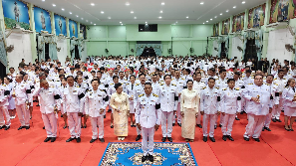  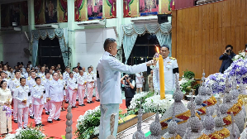  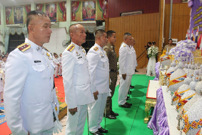

ลำดับ | การปฏิบัติงาน/โครงการ/กิจกรรม | รายละเอียด | ระยะเวลาการดำเนินการ | หน่วยงานรับผิดชอบ | ภาพกิจกรรม
3 | ร่วมประชุมกำชับ เร่งรัดและชี้แจงข้อราชการจากหน่วยเหนือ | เวลา 10.00 น. พ.ต.อ.ศรุต จันทร์เกษ ผกก.สภ.กันทรลักษ์ พ.ต.ท.เจษฏา รัตนา รอง ผกก.ป.สภ.กันทรลักษ์พ.ต.ท.เสกสิทธิ์ สาระวรรณ รอง ผกก.สส.สภ.กันทรลักษ์ พร้อมด้วยข้าราชการตำรวจระดับ สารวัตร และรองสารวัตรหัวหน้าชุดปฏิบัติการ ร่วมประชุมกำชับ เร่งรัดและชี้แจงข้อราชการจากหน่วยเหนือ ดังนี้  1.ให้ปกป้องสถานบัน พระมหากษัตริย์ และ เน้นย้ำการปฏิบัติหน้าที่ของกำลังพลให้ใช้วาจาสุภาพต่อประชาชน  2. การทำความสะอาดสถานีตำรวจให้สะอาดพร้อมให้บริการประชาชน ตามนโยบาย 5 ส.  3.การแต่งกาย ทรงผม และอุปกรณ์ประจำกายให้พร้อมปฏิบัติ  4.ปฏิบัติตามระเบียบ วินัย แบบแผนของสำนักงานตำรวจแห่งชาติ  5.ไม่ให้ข้าราชการตำรวจทุกนายไยุ่งเกี่ยวกับยาเสพติดและอบายมุขทุกชนิด ทั้งทางตรงและทางอ้อม  6.ดูแลความประพฤติผู้ใต้บังคับบัญชาตามคำสั่ง 1212/2537 ลง 1 ต.ค.2537  7.ให้เตรียมความพร้อมร่วมการแข่งขันกีฬาภายในตำรวจ ภ.จว.ศรีสะเกษ ประจำปี 2569 | 4 มิ.ย.2569 | งานอำนวยการ | 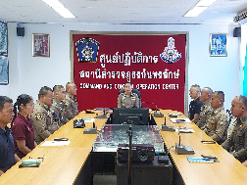  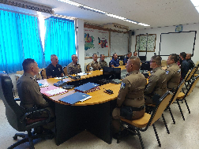  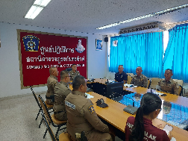

ลำดับ | การปฏิบัติงาน/โครงการ/กิจกรรม | รายละเอียด | ระยะเวลาการดำเนินการ | หน่วยงานรับผิดชอบ | ภาพกิจกรรม
4 | ร่วมต้อนรับคณะอนุกรรมการฯ เยี่ยมติดตามและประเมินผลการดำเนินงานโครงการ to be number one | เวลา 09.00 น.  พ.ต.ท.หญิงชวนฝัน ศรีสุข สวป.(ชส.) สภ.กันทรลักษ์ ร.ต.อ.พิชานัต แก่นแก้ว รอง สวป.(ชส.)ฯ ร่วมต้อนรับคณะอนุกรรมการฯ เยี่ยมติดตามและประเมินผลการดำเนินงานโครงการ to be number one ณ โรงเรียนกันทรลักษ์วิทยา และ สำนักงานคุมประพฤติ จ.ศรีสะเกษ สาขากันทรลักษ์ | 7 มิ.ย.2569 | งานอำนวยการ | 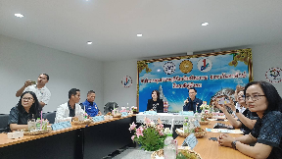  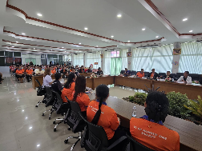  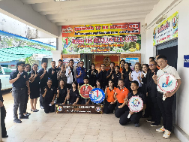

ลำดับ | การปฏิบัติงาน/โครงการ/กิจกรรม | รายละเอียด | ระยะเวลาการดำเนินการ | หน่วยงานรับผิดชอบ | ภาพกิจกรรม
5 | ร่วมประชุมคณะกรรมการศูนย์การปฏิบัติการป้องกันและปราบปรามยาเสพติดอำเภอกันทรลักษ์(ศป.ปส.อ.กล.) ประจำเดือนมิถุนายน 2569 | เวลา 13.30 น.  พ.ต.อ.ศรุต จันทร์เกษ ผกก.สภ.กันทรลักษ์ ร่วมประชุมคณะกรรมการศูนย์การปฏิบัติการป้องกันและปราบปรามยาเสพติดอำเภอกันทรลักษ์(ศป.ปส.อ.กล.) ประจำเดือนมิถุนายน 2569 โดยมี จ่าเอกสมควร สิงห์คำ นายอำเภอกันทรลักษ์ เป็นประธาน  ณ ห้องประชุมกันทรลักษ์เรืองรอง ที่ว่าการอำเภอกันทรลักษ์ จังหวัดศรีสะเกษ | 8 มิ.ย.2569 | งานอำนวยการ | 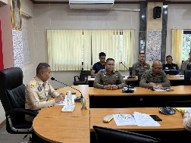  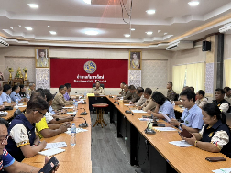

ลำดับ | การปฏิบัติงาน/โครงการ/กิจกรรม | รายละเอียด | ระยะเวลาการดำเนินการ | หน่วยงานรับผิดชอบ | ภาพกิจกรรม
6 | ร่วมพิธีบวงสรวง สักการะสิ่งศักดิ์สิทธิ์ ประจำอำเภอกันทรลักษ์ | แต่เวลา 07.09 น.  พ.ต.อ.ศรุต จันทร์เกษ ผกก.สภ.กันทรลักษ์  ร่วมพิธีบวงสรวง สักการะสิ่งศักดิ์สิทธิ์ ประจำอำเภอกันทรลักษ์ เพื่อความเป็นศิริมงคล นำโดย จ่าเอกสมควร สิงห์คำ นายอำเภอกันทรลักษ์ พร้อมหัวหน้าส่วนราชการร่วมพิธี ณ บริเวณศูนย์ราชการอำเภอกันทรลักษ์ จังหวัดศรีสะเกษ | 9 มิ.ย.2569 | งานอำนวยการ | 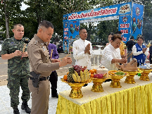  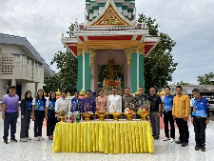  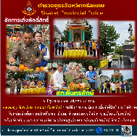

ลำดับ | การปฏิบัติงาน/โครงการ/กิจกรรม | รายละเอียด | ระยะเวลาการดำเนินการ | หน่วยงานรับผิดชอบ | ภาพกิจกรรม
7 | ร่วมประชุมเตรียมความพร้อมรักษาความปลอดภัยและ อำนวยความสะดวกด้านการจราจร งานเทศกาลผลไม้และของดีเมืองกันทนลักษ์ ประจำปี 2569 และเตรียมความพร้อมการประกวดการฝึกตามแบบฝึกพระราชทาน และการฝึกยุทธวิธีตำรวจ ประจำปี 2569 | เวลา 09.00 น.  พ.ต.อ.ศรุต จันทร์เกษ ผกก.สภ.กันทรลักษ์  พ.ต.ท.เจษฎา รัตนา รอง ผกก.ป.ฯ  พ.ต.ท.หญิง ศกุนตลา ปาซิโร สว.อก.ฯ  พ.ต.ต.จำรัส ยอดจิต สวป.ฯ พร้อมเจ้าหน้าที่เกี่ยวข้อง ร่วมประชุมเตรียมความพร้อมรักษาความปลอดภัยและ อำนวยความสะดวกด้านการจราจร งานเทศกาลผลไม้และของดีเมืองกันทนลักษ์ ประจำปี 2569 และเตรียมความพร้อมการประกวดการฝึกตามแบบฝึกพระราชทาน และการฝึกยุทธวิธีตำรวจ ประจำปี 2569 ณ ห้องประชุม ศปก.สภ.กันทรลักษ์ | 9 มิ.ย.2569 | งานอำนวยการ | 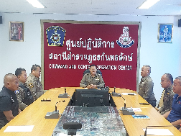  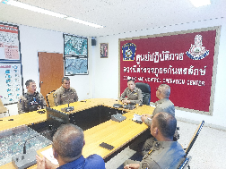  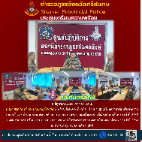

ลำดับ | การปฏิบัติงาน/โครงการ/กิจกรรม | รายละเอียด | ระยะเวลาการดำเนินการ | หน่วยงานรับผิดชอบ | ภาพกิจกรรม
8 | ร่วมทำการฝึกฯ เพื่อเตรียมความพร้อมรอรับการประกวด การตรวจสอบการฝึกฯ | เวลา 14.00 น.  พ.ต.ท.เจษฎา รัตนา รอง ผกก.ป.สภ.กันทรลักษ์ พ.ต.ต.จำรัส ยอดจิต สวป.ฯ พร้อมครูฝึก ผู้ช่วยครูฝึก และข้าราชการตำรวจในสังกัด ร่วมทำการฝึกฯ เพื่อเตรียมความพร้อมรอรับการประกวด การตรวจสอบการฝึกฯ ประจำปี 2569 ณ ลานฝึก สภ.กันทรลักษ์ | 12 มิ.ย.2569 | งานอำนวยการ | 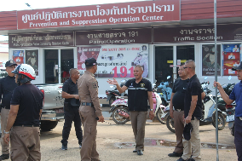  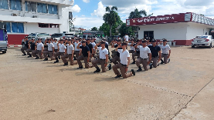  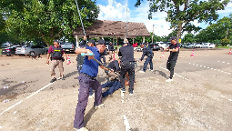

ลำดับ | การปฏิบัติงาน/โครงการ/กิจกรรม | รายละเอียด | ระยะเวลาการดำเนินการ | หน่วยงานรับผิดชอบ | ภาพกิจกรรม
9 | ร่วมพิธีถวายน้ำสรงพระศพ และลงนามแสดงความไว้อาลัย เบื้องหน้าพระรูป สมเด็จพระเจ้าลูกเธอ เจ้าฟ้าพัชรกิติยาภา นเรนทิราเทพยวดี กรมหลวงราชสาริณีสิริพัชร มหาวัชรราชธิดา | เวลา 09.00 น.  พ.ต.อ.ศรุต จันทร์เกษ ผกก.สภ.กันทรลักษ์  พ.ต.ท.เจษฏา รัตนา รอง ผกก.ป.สภ.กันทรลักษ์ พร้อมด้วยข้าราชการตำรวจ สภ.กันทรลักษ์  ร่วมพิธีถวายน้ำสรงพระศพ และลงนามแสดงความไว้อาลัย เบื้องหน้าพระรูป สมเด็จพระเจ้าลูกเธอ เจ้าฟ้าพัชรกิติยาภา นเรนทิราเทพยวดี กรมหลวงราชสาริณีสิริพัชร มหาวัชรราชธิดา โดยมี จ่าเอกสมควร สิงห์คำ นายอำเภอกันทรลักษ์ เป็นประธานในพิธี  ณ ศาลาการเปรียญวัดศิริวราวาส อ.กันทรลักษ์ จ.ศรีสะเกษ | 13 มิ.ย.2569 | งานอำนวยการ | 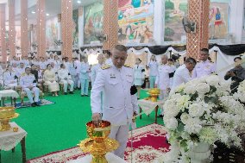  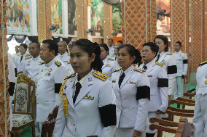

ลำดับ | การปฏิบัติงาน/โครงการ/กิจกรรม | รายละเอียด | ระยะเวลาการดำเนินการ | หน่วยงานรับผิดชอบ | ภาพกิจกรรม
10 | ร่วมพิธีเปิดงาน"เทศกาลผลไม้ และของดีอำเภอกันทรลักษ์ ประจำปี 2569 | เวลา 17.00 น.  พ.ต.อ.ศรุต จันทร์เกษ ผกก.สภ.กันทรลักษ์  ร่วมพิธีเปิดงาน"เทศกาลผลไม้ และของดีอำเภอกันทรลักษ์ ประจำปี 2569" โดยมีนายอนุรัตน์ ธรรมประจำจิต ผู้ว่าราชการจังหวัดศรีสะเกษ เป็นประธาน  ณ ศูนย์ราชการอำเภอกันทรลักษ์ จังหวัดศรีสะเกษ | 13 มิ.ย.2569 | งานอำนวยการ | 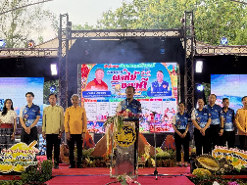  

ลำดับ | การปฏิบัติงาน/โครงการ/กิจกรรม | รายละเอียด | ระยะเวลาการดำเนินการ | หน่วยงานรับผิดชอบ | ภาพกิจกรรม
11 | สนับสนุนการปฏิบัติหน้าที่ให้กับสายตรวจ191 ชุดที่ 2 ว.4 ร่วม จนท.ตำรวจ บช.สอท.3 | เวลา 08.30น. พ.ต.อ.ศรุต จันทร์เกษ ผกก.สภ.กันทรลักษ์ สนับสนุนการปฏิบัติหน้าที่ให้กับสายตรวจ191 ชุดที่ 2 ว.4 ร่วม จนท.ตำรวจ บช.สอท.3 โดยมี ร.ต.อ.อุทิศ อยู่ยัง รอง สวป.สภ.กันทรลักษ์ เป็นผู้รับมอบ | 15 มิ.ย.2569 | งานอำนวยการ | 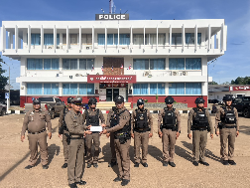

ลำดับ | การปฏิบัติงาน/โครงการ/กิจกรรม | รายละเอียด | ระยะเวลาการดำเนินการ | หน่วยงานรับผิดชอบ | ภาพกิจกรรม
12 | ร่วมเป็นวิทยากรให้ความรู้ผู้เข้ารับการอบรมเกี่ยวกับโทษและภัยจากยาเสพติด ณ สถานที่ฟื้นฟูสมรรถภาพผู้ติดยาเสพติด จ.ศรีสะเกษ | เวลา 13.00-16.00 น.  ร.ต.อ.คำตา วะรงค์ รอง สว.(จร.) สภ.กันทรลักษ์ ร่วมเป็นวิทยากรให้ความรู้ผู้เข้ารับการอบรมเกี่ยวกับโทษและภัยจากยาเสพติด ณ สถานที่ฟื้นฟูสมรรถภาพผู้ติดยาเสพติด จ.ศรีสะเกษ ณ สาขาบึงมะลู ต.เสาธงชัย อำเภอกันทรลักษ์ เเต่วันที่23เม.ย2569โดยจ.อ.สมควร สิงห์คำ นายอำเภอกันทรลักษ์ ผู้อำนวยการสถานฟื้นฟูผู้ติดยาเสพติดจังหวัดศรีสะเกษขอความอนุเคราะห์วิทยากรดังกล่าว | 15 มิ.ย.2569 | งานอำนวยการ | 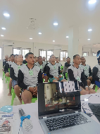  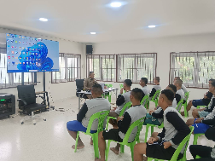

ลำดับ | การปฏิบัติงาน/โครงการ/กิจกรรม | รายละเอียด | ระยะเวลาการดำเนินการ | หน่วยงานรับผิดชอบ | ภาพกิจกรรม
13 | เข้ารับการอบรมโครงการเพิ่มประสิทธิภาพข้าราชการตำรวจผู้ปฏิบัติหน้าที่งานสารบรรณอิเล็กทรอนิกส์ ตร.​ | ส.ต.อ.วัฒนา กะริโส ผบ.หมู่(ป.)สภ.กันทรลักษ์ เข้ารับการอบรมโครงการเพิ่มประสิทธิภาพข้าราชการตำรวจผู้ปฏิบัติหน้าที่งานสารบรรณอิเล็กทรอนิกส์ ตร.​ ​  ในวันที่ 16 มิ.ย.69 เวลา 07.30 - 18.30 น. ณ ศฝร.ภ.3 | 15 มิ.ย.2569 | งานอำนวยการ | 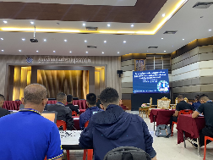  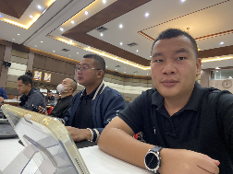

ลำดับ | การปฏิบัติงาน/โครงการ/กิจกรรม | รายละเอียด | ระยะเวลาการดำเนินการ | หน่วยงานรับผิดชอบ | ภาพกิจกรรม
14 | ได้เข้าทำการสอนนักเรียนตามโครงการแดร์ | เวลา 14.30-15.30 น.  ร.ต.อ.พิชานัต แก่นแก้ว  รอง สวป.(ชส.) สภ.กันทรลักษ์  ครูตำรวจแดร์รหัส 12219  ได้เข้าทำการสอนนักเรียนตามโครงการแดร์ บทที่ 1 วัตถุประสงค์และภาพรวมของหลักสูตร ภาคเรียนที่ 1/2569 ที่โรงเรียนบ้านผือ ต.เมือง อ.กันทรลักษ์ จ.ศรีสะเกษ ชั้น ป.5-6 จำนวน 31 คน | 16 มิ.ย.2569 | งานอำนวยการ | 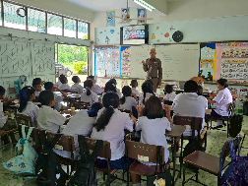
15 | ตรวจติดตามความคืบหน้าการก่อสร้างฐานปฏิบัติการทางยุทธวิธีใต้ดิน | เวลา 18:00 น.  พ.ต.อ.ฉัตรพัฒน์ แก้วจันดี  รอง ผบก.ภ.จว.ศรีสะเกษ  พ.ต.อ.พิทยา สุทธิธรรม  ผกก.ฝอ.ภ.จว.ศรีสะเกษ  ตรวจติดตามความคืบหน้าการก่อสร้างฐานปฏิบัติการทางยุทธวิธีใต้ดิน สภ.กันทรลักษ์ โดยมี พ.ต.อ.ศรุต จันทร์เกษ ผกก.สภ.กันทรลักษ์ พร้อมข้าราชการตำรวจสภ.กันทรลักษ์  ให้การต้อนรับ | 16 มิ.ย.2569 | งานอำนวยการ | 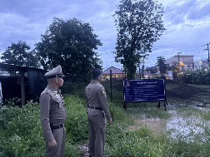  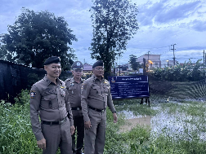

ลำดับ | การปฏิบัติงาน/โครงการ/กิจกรรม | รายละเอียด | ระยะเวลาการดำเนินการ | หน่วยงานรับผิดชอบ | ภาพกิจกรรม
16 | ทำการฝึกฯ เพื่อเตรียมความพร้อมรอรับการประกวด การตรวจสอบการฝึกฯ ประจำปี 2569 | เวลา 09.00 น.  พ.ต.ต.จำรัส ยอดจิต สวป.ฯ พร้อมครูฝึก ผู้ช่วยครูฝึก และข้าราชการตำรวจในสังกัด ร่วมทำการฝึกฯ เพื่อเตรียมความพร้อมรอรับการประกวด การตรวจสอบการฝึกฯ ประจำปี 2569 ณ ลานฝึก สภ.กันทรลักษ์ | 17 มิ.ย.2569 | งานอำนวยการ | 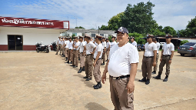  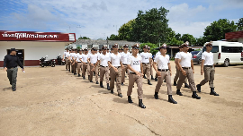

ลำดับ | การปฏิบัติงาน/โครงการ/กิจกรรม | รายละเอียด | ระยะเวลาการดำเนินการ | หน่วยงานรับผิดชอบ | ภาพกิจกรรม
17 | ร่วมพิธีบำเพ็ญกุศลสัตตมวาร ( 7 วัน ) เพื่ออุทิศถวายพระกุศลแด่สมเด็จพระเจ้าลูกเธอ เจ้าฟ้าพัชรกิติยาภา นเรนทิราเทพยวดี กรมหลวงราชสาริณีสิริพัชร มหาวัชรราชธิดา | เวลา 09.00 น.  พ.ต.อ.ศรุต จันทร์เกษ ผกก.สภ.กันทรลักษ์  พร้อมด้วยข้าราชการตำรวจ สภ.กันทรลักษ์  ร่วมพิธีบำเพ็ญกุศลสัตตมวาร ( 7 วัน ) เพื่ออุทิศถวายพระกุศลแด่สมเด็จพระเจ้าลูกเธอ เจ้าฟ้าพัชรกิติยาภา นเรนทิราเทพยวดี กรมหลวงราชสาริณีสิริพัชร มหาวัชรราชธิดา ร่วมกับ หัวหน้าส่วนราชการ , ส่วนราชการ หน่วยงานที่เกี่ยวข้อง และประชาชน ณ ณ ศาลาการเปรียญวัดศิริวราวาส อ.กันทรลักษ์ จ.ศรีสะเกษ โดยมี จ่าเอกสมควร สิงห์คำ นายอำเภอกันทรลักษ์ เป็นประธานในพิธี | 17 มิ.ย.2569 | งานอำนวยการ | 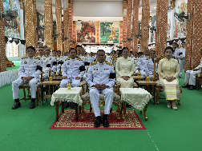  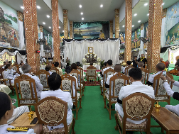

ลำดับ | การปฏิบัติงาน/โครงการ/กิจกรรม | รายละเอียด | ระยะเวลาการดำเนินการ | หน่วยงานรับผิดชอบ | ภาพกิจกรรม
18 | ประชุม ศปอส.ภ.จว.ศรีสะเกษ ประจำเดือนพฤษภาคม 2569 | เวลา 07.00 น. พ.ต.อ.ศรุต จันทร์เกษ ผกก.สภ.กันทรลักษ์ พ.ต.ท.เจษฎา รัตนา รอง ผกก.ป. สภ.กันทรลักษ์ พ.ต.ท.หญิงชวนฝัน ศรีสุข สวป.(ชส.) สภ.กันทรลักษ์ ร.ต.อ.พิชานัต แก่นแก้ว รอง สวป.(ชส.)ฯ  ร.ต.อ.วีรวัฒน์ พันธ์น้อย รอง สวป.ฯ  ส.ต.อ.จิรายุส คำพันธ์ ผบ.หมู่ (ป.)ฯ  ได้เข้ารับการตรวจสอบเอกสารและแฟ้มงานโครงการเครือข่ายการมีส่วนร่วมของประชาชนในการป้องกันอาชญากรรม ณ ตำรวจภูธรจังหวัดศรีสะเกษ เพื่อเตรียมความพร้อมรับการตรวจราชการจากคณะตรวจราชการตำรวจภูธรภาค 3  ในการนี้ ได้ดำเนินการตรวจสอบความถูกต้อง ครบถ้วน และความเป็นปัจจุบันของข้อมูลเครือข่ายภาคประชาชน เอกสารการจัดตั้งเครือข่าย รายงานผลการดำเนินกิจกรรม ภาพถ่ายการปฏิบัติ และเอกสารที่เกี่ยวข้อง พร้อมทั้งรับข้อเสนอแนะจากผู้ตรวจเพื่อนำมาปรับปรุงแก้ไขให้เป็นไปตามแนวทางและหลักเกณฑ์ที่สำนักงานตำรวจแห่งชาติกำหนดผลการตรวจสอบพบว่า เอกสารส่วนใหญ่มีความครบถ้วน ถูกต้อง และพร้อมสำหรับการรับการตรวจราชการจากคณะตรวจราชการตำรวจภูธรภาค 3 ต่อไป | 18 มิ.ย.2569 | งานอำนวยการ | 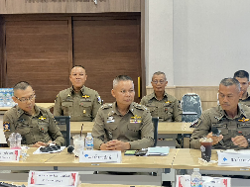  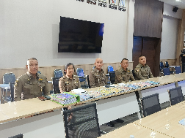  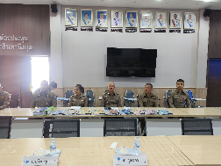

ลำดับ | การปฏิบัติงาน/โครงการ/กิจกรรม | รายละเอียด | ระยะเวลาการดำเนินการ | หน่วยงานรับผิดชอบ | ภาพกิจกรรม
19 | ร่วมประชุมณะกรรมการบริหารงานอำเภอแบบบูรณาการ | เวลา 09.30 น. พ.ต.ท.หญิง ชวนฝัน ศรีสุข สวป.(ชส.)ฯร่วมประชุมณะกรรมการบริหารงานอำเภอแบบบูรณาการ โดยมี จ่าเอกสมควร สิงห์คำ นายอำเภอกันทรลักษ์ เป็นประธาน ณ ห้องประชุมอำเภอกันทรลักษ์ | 19 มิ.ย.2569 | งานอำนวยการ | 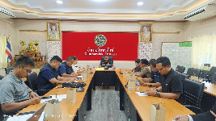

ลำดับ | การปฏิบัติงาน/โครงการ/กิจกรรม | รายละเอียด | ระยะเวลาการดำเนินการ | หน่วยงานรับผิดชอบ | ภาพกิจกรรม
20 | ประกวดการฝึกระเบียบแถวตามแบบฝึกพระราชทาน และการฝึกยุทธวิธีตำรวจ | เวลา 08.30 น.  พ.ต.อ.ศรุต จันทร์เกษ ผกก.สภ.กันทรลักษ์  พ.ต.ท.เจษฎา รัตนา รอง ผกก.ป.ฯ  พ.ต.ต.จำรัส ยอดจิต สวป.ฯ พร้อมด้วยข้าราชการตำรวจ สภ.กันทรลักษ์  เข้ารับการตรวจสอบและประกวดการฝึกระเบียบแถวตามแบบฝึกพระราชทาน และการฝึกยุทธวิธีตำรวจ ตามโครงการ จัดการฝึกและประกวดการฝึก เพื่อควบคุมความประพฤติและระเบียบวินัยของ ข้าราชการตำรวจในสังกัดตำรวจภูธรจังหวัดศรีสะเกษ ประจำปีงบประมาณ 2569 ณ ลานฝึก สภ.กันทรลักษ์ | 19 มิ.ย.2569 | งานอำนวยการ | 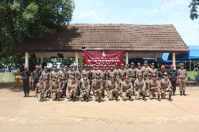  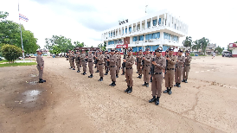  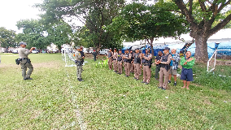

ลำดับ | การปฏิบัติงาน/โครงการ/กิจกรรม | รายละเอียด | ระยะเวลาการดำเนินการ | หน่วยงานรับผิดชอบ | ภาพกิจกรรม
21 | โครงการแดร์ | เวลา 14.30-15.30 น.  ร.ต.อ.พิชานัต แก่นแก้ว  รอง สวป.(ชส.) สภ.กันทรลักษ์  ครูตำรวจแดร์รหัส 12219  ได้เข้าทำการสอนนักเรียนตามโครงการแดร์ บทที่ 2 เรื่องบุหรี่กับนักเรียน ภาคเรียนที่ 1/2569 ที่โรงเรียนบ้านผือ ต.เมือง อ.กันทรลักษ์ จ.ศรีสะเกษ ชั้น ป.5-6 จำนวน 31 คน | 23 มิ.ย.2569 | งานอำนวยการ | 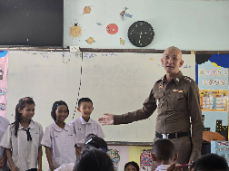  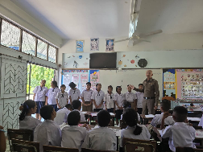

ลำดับ | การปฏิบัติงาน/โครงการ/กิจกรรม | รายละเอียด | ระยะเวลาการดำเนินการ | หน่วยงานรับผิดชอบ | ภาพกิจกรรม
22 | ร่วมพิธีบำเพ็ญกุศลสวดพระอภิธรรม อุทิศถวายพระราชกุศลแด่ สมเด็จพระเจ้าลูกเธอ เจ้าฟ้าพัชรกิติยาภา นเรนทิราเทพยวดี กรมหลวงราชสารีณีสิริพัชร มหาวัชรราชธิดา | เวลา 16.00 น.พ.ต.อ.ศรุต จันทร์เกษ ผกก.สภ.กันทรลักษ์ ประธานในพิธี นำข้าราชการตำรวจ สภ.กันทรลักษ์ ส่วนราชการ หน่วยงานรัฐวิสาหกิจ องค์การปกครองส่วนท้องถิ่น กำนัน ผู้ใหญ่บ้าน และประชาชนในพื้นที่ ร่วมพิธีบำเพ็ญกุศลสวดพระอภิธรรม อุทิศถวายพระราชกุศลแด่ สมเด็จพระเจ้าลูกเธอ เจ้าฟ้าพัชรกิติยาภา นเรนทิราเทพยวดี กรมหลวงราชสารีณีสิริพัชร มหาวัชรราชธิดา โอกาสนี้ ได้รับความเมตตาจาก พระมหาสนอง ขนฺติธโร รองเจ้าคณะอำเภอกันทรลักษ์/เจ้าอาวาสวัดศิริวราวาส เป็นประธานฝ่ายสงฆ์ พร้อมด้วยพระภิกษุและสามเณร ร่วมประกอบพิธีบำเพ็ญกุศลตามหลักพระพุทธศาสนา ณ วัดศิริวราวาส ต.น้ำอ้อม อ.กันทรลักษ์ จ.ศรีสะเกษ | 24 มิ.ย.2569 | งานอำนวยการ | 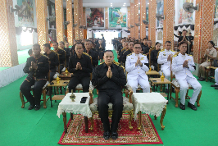  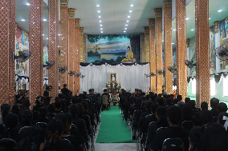  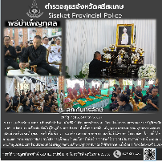

ลำดับ | การปฏิบัติงาน/โครงการ/กิจกรรม | รายละเอียด | ระยะเวลาการดำเนินการ | หน่วยงานรับผิดชอบ | ภาพกิจกรรม
23 | พิธีบำเพ็ญกุศลปัณรสมวาร (15 วัน) อุทิศถวายพระราชกุศลแด่ สมเด็จพระเจ้าลูกเธอ เจ้าฟ้าพัชรกิติยาภา นเรนทิราเทพยวดี กรมหลวงราชสารีณีสิริพัชร มหาวัชรราชธิดา | เวลา 09.00 น.  พ.ต.อ.ศรุต จันทร์เกษ ผกก.สภ.กันทรลักษ์ นำข้าราชการตำรวจ สภ.กันทรลักษ์ ร่วมพิธีบำเพ็ญกุศลปัณรสมวาร (15 วัน) อุทิศถวายพระราชกุศลแด่ สมเด็จพระเจ้าลูกเธอ เจ้าฟ้าพัชรกิติยาภา นเรนทิราเทพยวดี กรมหลวงราชสารีณีสิริพัชร มหาวัชรราชธิดา โอกาสนี้ ได้รับความเมตตาจาก พระปริยัติวชิรสุธี ดร. ผู้ช่วยเจ้าอาวาส วัดโมลีโลกยาราม ราชวรวิหาร พระอารามหลวง เป็นประธานฝ่ายสงฆ์ มีจ่าเอก สมควร สิงห์คำ นายอำเภอกันทรลักษ์ เป็นประธานฝ่ายฆราวาส  ณ วัดศิริวราวาส ต.น้ำอ้อม อ.กันทรลักษ์ จ.ศรีสะเกษ | 25 มิ.ย.2569 | งานอำนวยการ | 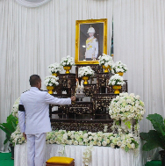  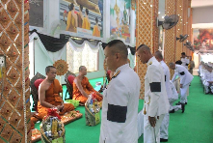  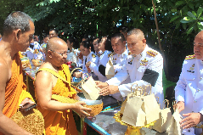

ลำดับ | การปฏิบัติงาน/โครงการ/กิจกรรม | รายละเอียด | ระยะเวลาการดำเนินการ | หน่วยงานรับผิดชอบ | ภาพกิจกรรม
24 | พิธีเจริญพระพุทธมนต์และทำบุญตักบาตรถวายพระราชกุศล เนื่องในโอกาสพระชนมายุ 99 พรรษา ของสมเด็จพระอริยวงศาคตญาณ สมเด็จพระสังฆราช สกลมหาสังฆปริณายก | เวลา 06.30 น. พ.ต.ท.เจษฎา รัตนา รอง ผกก.ป.สภ.กันทรลักษ์ พร้อมด้วย ร.ต.อ.สุชาญ ประดับศรี, ร.ต.ต.นพดล จันทรกรณ์, ด.ต.สรายุทธ จันทะราช และ ส.ต.ท.ตรีพิมุข ศิริพี ได้เข้าร่วมปฏิบัติหน้าที่ในพิธีเจริญพระพุทธมนต์และทำบุญตักบาตรถวายพระราชกุศล เนื่องในโอกาสพระชนมายุ 99 พรรษา ของสมเด็จพระอริยวงศาคตญาณ สมเด็จพระสังฆราช สกลมหาสังฆปริณายก ณ วัดศิริวราวาส ตำบลน้ำอ้อม อำเภอกันทรลักษ์ จังหวัดศรีสะเกษ  การปฏิบัติเป็นไปด้วยความเรียบร้อย เหตุการณ์ทั่วไปปกติ ไม่มีเหตุการณ์อันกระทบต่อความสงบเรียบร้อยแต่อย่างใด | 26 มิ.ย.2569 | งานอำนวยการ | 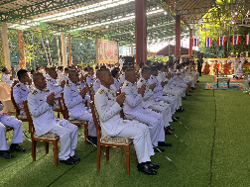  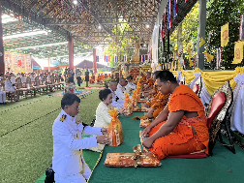  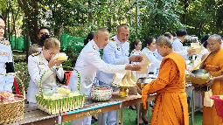

ลำดับ | การปฏิบัติงาน/โครงการ/กิจกรรม | รายละเอียด | ระยะเวลาการดำเนินการ | หน่วยงานรับผิดชอบ | ภาพกิจกรรม
25 | ร่วมประชุมคณะกรรมการ ขับเคลื่อนดำเนินงานพัฒนาคุณภาพชีวิตระดับอำเภอ(พชอ.) | เวลา 09.00 น. พ.ต.ท.หญิง ชวนฝัน ศรีสุข สวป.(ชส.)ฯร่วมประชุมคณะกรรมการ ขับเคลื่อนดำเนินงานพัฒนาคุณภาพชีวิตระดับอำเภอ(พชอ.)ฯโดยมี จ่าเอกสมควร สิงห์คำ นายอำเภอกันทรลักษ์ เป็นประธาน ณ ห้องประชุม สสอ.กันทรลักษ์ | 26 มิ.ย.2569 | งานอำนวยการ | 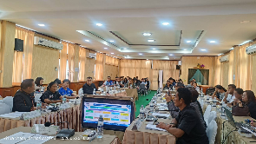  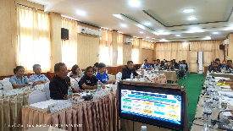

ลำดับ | การปฏิบัติงาน/โครงการ/กิจกรรม | รายละเอียด | ระยะเวลาการดำเนินการ | หน่วยงานรับผิดชอบ | ภาพกิจกรรม
26 | เข้าร่วมประชุม คณะกรรมการศูนย์อำนวยการป้องกันและปราบปรามยาเสพติดจังหวัดศรีสะเกษ | เวลา 13.30 น.  พ.ต.ต.จำรัส ยอดจิต สวป.สภ.กันทรลักษ์ เข้าร่วมประชุม คณะกรรมการศูนย์อำนวยการป้องกันและปราบปรามยาเสพติดจังหวัดศรีสะเกษ ครั้งที่ 6/2569 โดยมี นายอนุวัฒน์ ธรรมประจำจิต เป็นประธานการประชุม  ณ ห้องประชุมศรีพฤทเธศวร ชั้น 5 ศาลากลาง จว.ศก. | 29 มิ.ย.2569 | งานอำนวยการ | 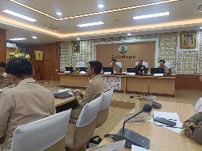  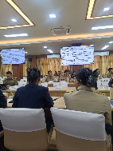

ลำดับ | การปฏิบัติงาน/โครงการ/กิจกรรม | รายละเอียด | ระยะเวลาการดำเนินการ | หน่วยงานรับผิดชอบ | ภาพกิจกรรม
27 | ได้มาตรวจเยี่ยม สภ.กันทรลักษ์ และตรวจติดตามการก่อสร้าง ฐานปฎิบัติการใต้ดิน สภ.กันทรลักษ์ | เวลา 12.50 น. พล.ต.ต.ศุภชัย ศักรินพานิชกุล ผบก.ภ.จว.ศรีสะเกษ ได้มาตรวจเยี่ยม สภ.กันทรลักษ์ และตรวจติดตามการก่อสร้าง ฐานปฎิบัติการใต้ดิน สภ.กันทรลักษ์ พบ พ.ต.อ.ศรุต จันทร์เกษ ผกก.สภ.กันทรลักษ์ พ.ต.ท.สังวร วันทะวี รอง ผกก.(สอบสวน) สภ.กันทรลักษ์ พ.ต.ท.เสกสิทธิ์ สาระวรรณ รอง ผกก.สส.สภ.กันทรลักษ์ พ.ต.ท.หญิงศกุนตลา ปาซิโร สว.อก.สภ.กันทรลักษ์ พร้อมข้าราชการตำรวจ สภ.กันทรลักษ์ อยู่ปฏิบัติหน้าที่ จึงได้กำชับข้อสั่งการขอผู้บังคับบัญชา และแนะนำการปฏิบัติงานเพื่อให้เกิดผลสำเร็จในการปฏิบัติราชการ | 30 มิ.ย.2569 | งานอำนวยการ | 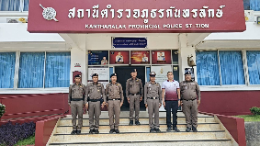  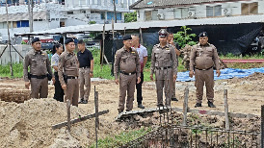  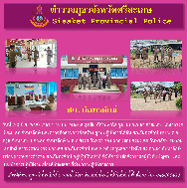

ลำดับ | การปฏิบัติงาน/โครงการ/กิจกรรม | รายละเอียด | ระยะเวลาการดำเนินการ | หน่วยงานรับผิดชอบ | ภาพกิจกรรม
28 | โครงการแดร์ ภาคเรียนที่ 1/2569 | เวลา 14.30-15.30 น.  ร.ต.อ.พิชานัต แก่นแก้ว  รอง สวป.(ชส.) สภ.กันทรลักษ์  ครูตำรวจแดร์รหัส 12219  ได้เข้าทำการสอนนักเรียนตามโครงการแดร์ ภาคเรียนที่ 1/2569 บทที่ 3 เรื่อง ม่านควัน ที่โรงเรียนบ้านผือ ต.เมือง อ.กันทรลักษ์ จ.ศรีสะเกษ ชั้น ป.5-6 จำนวน 31 คน  ได้รับความร่วมมือ สนับสนุน และได้รับการต้อนรับ จากผู้บริหารสถานศึกษา ครู และนักเรียนด้วยดี | 30 มิ.ย.2569 | งานอำนวยการ | 